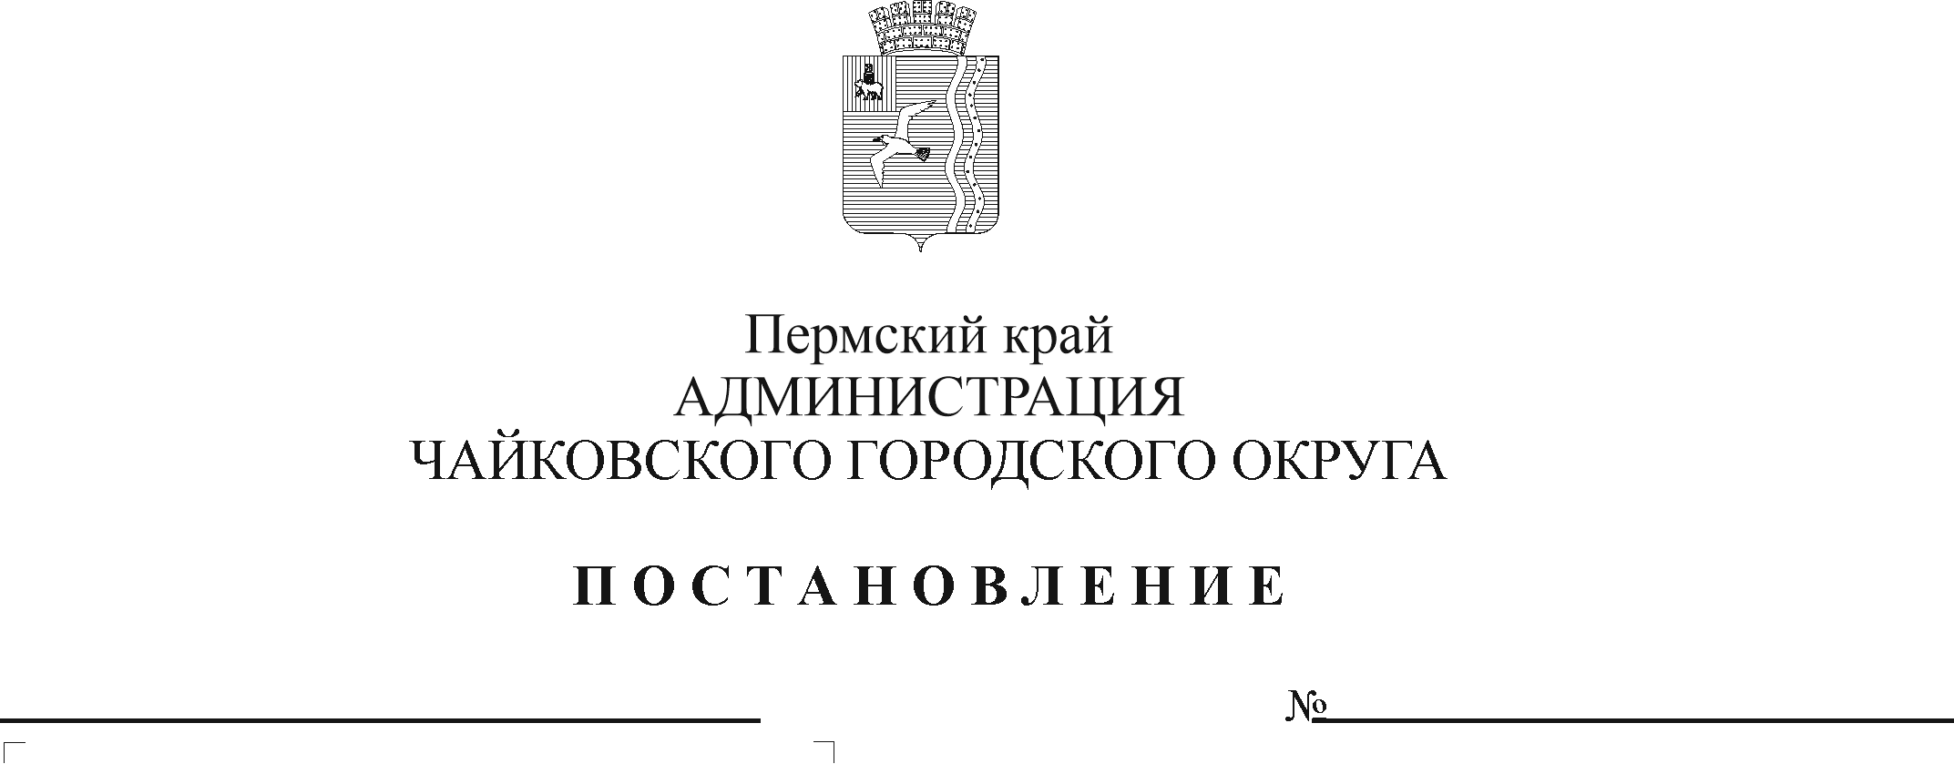
Об установлении предельного уровня соотношения средней заработной платы руководителей
и средней заработной платы работников в МБУ «Архив
Чайковского городского округа» в 2020 году
Рег. номер

Дата рег.

На основании статей 135, 139, 144, 145 Трудового кодекса Российской Федерации, Единых рекомендаций по установлению на федеральном, региональном и местном уровнях систем оплаты труда работников государственных и муниципальных учреждений на 2020 год, утверждённых решением Российской трёхсторонней комиссии по регулированию социально - трудовых отношений от 24 декабря 2019 г., протокол № 11, решением Чайковской городской Думы от 18 декабря 2018 г. № 96 «Об оплате труда работников бюджетных и муниципальных учреждений Чайковского городского округа», постановлением администрации Чайковского городского округа от 19 сентября 2019 г. № 1558 «Об утверждении Положения о системе оплаты труда в МБУ «Архив Чайковского городского округа», в целях упорядочения условий оплаты труда руководителей муниципального бюджетного учреждения «Архив Чайковского городского округа» (далее – Учреждение)
ПОСТАНОВЛЯЮ:
1. Установить в 2020 году предельный уровень соотношения средней заработной платы руководителей Учреждения и средней заработной платы работников Учреждения в следующих кратностях:
1.1. директору – 2,81;
1.2. заместителю директора – 1,85.
2. Признать утратившим силу постановление администрации Чайковского городского округа от 17 октября 2019 г. № 1694 «Об установлении предельного уровня соотношения средней заработной платы руководителей и средней заработной платы работников МБУ «Архив Чайковского городского округа».
3. Постановление опубликовать в муниципальной газете «Огни Камы» и разместить на официальном сайте администрации Чайковского городского округа.
4. Постановление вступает в силу после его официального опубликования и распространяется на правоотношения, возникшие с 1 января 2020 г.
5. Контроль за исполнением постановления возложить на первого заместителя главы администрации Чайковского городского округа, руководителя аппарата.

Глава городского округа –
глава администрации
Чайковского городского округа Ю.Г. Востриков

